INFORME TRIMESTRAL
ABRIL, MAYO, JUNIO 2020

Maria Luis Juan Morales
REGIDORA PRESIDENTA DE LA H. COMISIÓN EDILICIA PERMANENTE DE OBRAS PÚBLICAS, PLANEACIÓN URBANA Y REGULARIZACIÓN DE LA TENENCIA DE LA TIERRA DEL H. AYUNTAMIENTO DE ZAPOTLAN EL GRANDE.

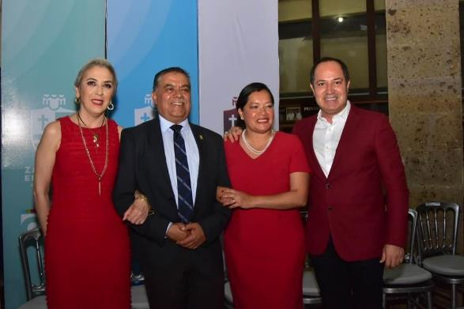

LIC. MARIA LUIS JUAN MORALES
REGIDORA PRESIDENTA DE LA H. COMISIÓN EDILICIA PERMANENTE DE OBRAS PÚBLICAS, PLANEACIÓN URBANA Y REGULARIZACIÓN DE LA TENENCIA DE LA TIERRA.

INFORMACIÓN GENERAL

- Presidenta de la H. Comisión Edilicia Permanente de Obras Públicas, Planeación Urbana y Regularización de la Tenencia de la Tierra.

- Presidenta de la H. Comisión Edilicia Permanente de Espectáculos e Inspección y Vigilancia.

- Vocal de la H. Comisión Edilicia Permanente de Derechos Humanos, de Equidad de Género y Asuntos Indígenas.

- Vocal de la H. Comisión Edilicia Permanente de Mercados y Centrales de Abastos.

- Vocal de la H. Comisión Edilicia Permanente de Participación Ciudadana y Vecinal.

- Vocal de la H. Comisión Edilicia Permanente de Administración Pública.

SESIÓN EXTRAORDINARIA NÚMERO 48, DE AYUNTAMIENTO
EN EL PUNTO NO. 8, PRESENTE DICTAMEN QUE PROPONE DONACIÓN ANTICIPADA DEL FRACCIONAMIENTO DE UN PREDIO URBANO EN APASTEPEC, JALISCO; CON No. DE CUENTA CATASTRAL U043058
PUNTO No. 9.- DICTAMEN QUE PROPONE EL CAMBIO DE USO DE SUELO DE LA FRACCIÓN I DE LA PARCELA 272Z2P9/14.
PUNTO No. 10.- INICIATIVA DE ACUERDO ECONOMICO QUE PROPONE AUTORIZACIÓN DE CONTRATACIÓN DE DIVERSAS OBRAS EJECUTADAS POR MEDIO DEL EMPRESTITO DENTRO DE LA LINEA DE CREDITO GLOBAL.
FECHA: 01 ABRIL 2020.
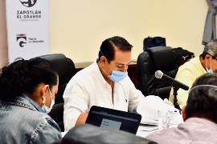
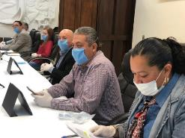

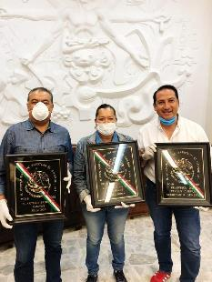

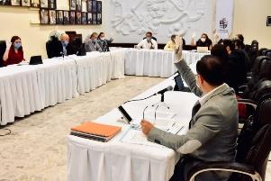

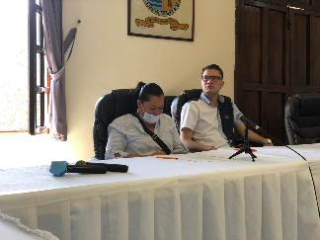
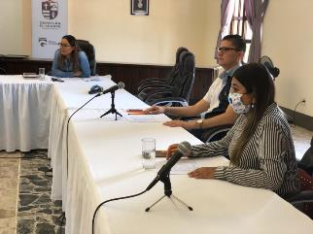

ENTREGA DE DESPENSA JALISCO TE RECONOCE
FECHA: 08 ABRIL 2020
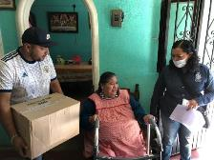
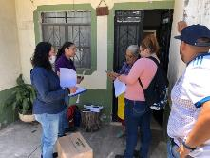
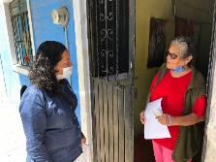

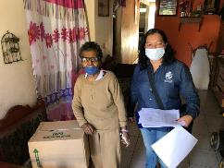
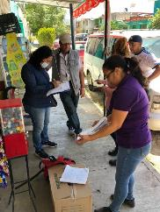
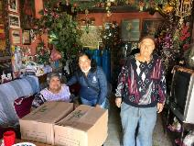

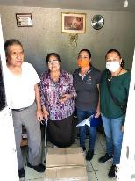
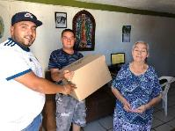
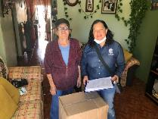

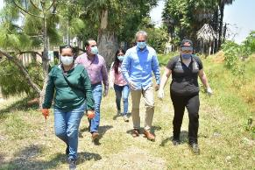
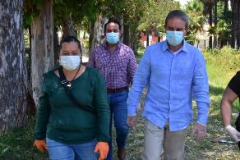

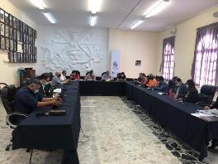
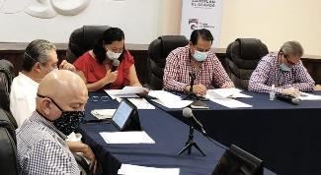

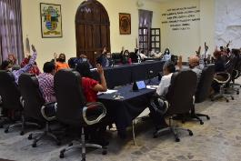
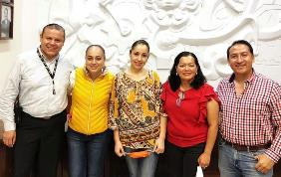

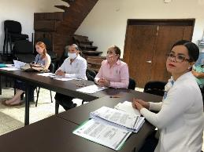
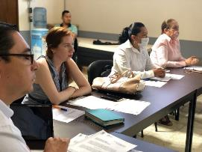

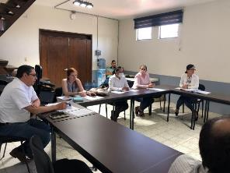

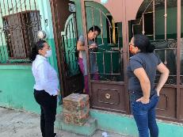
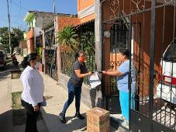
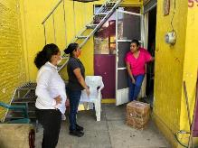

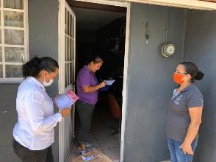
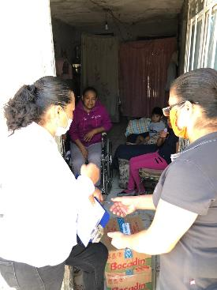

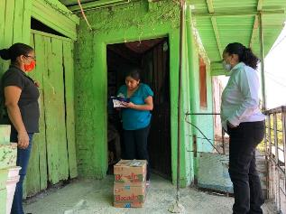

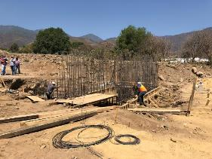
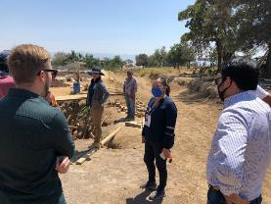

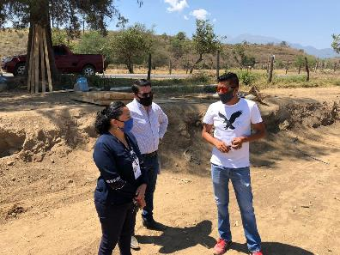

ENTREGA DE DESPENSAS A FAMILIAS VULNERABLES AFECTADAS POR EL COVID-19
SEGUIMOS ADOPTANDO FAMILIAS EN ESTOS TIEMPOS DIFÍCILES, AGRADEZCO A MARTHA VILLANUEVA, CECY VILLALOBOS, CLAUDIA PLASENCIA E IRMA PLASENCIA POR RESPONDER AL LLAMADO DE APOYAR A UNA FAMILIA CON ALIMENTOS DURANTE ESTA CUARENTENA.
FECHA: 02 MAYO 2020
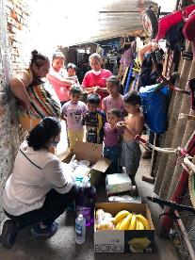
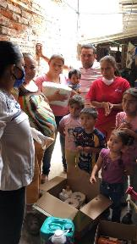

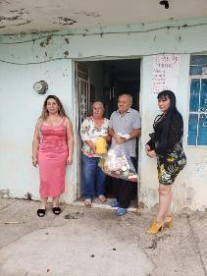
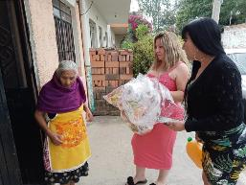

ADOPTAMOS FAMILIAS VULNERABLES CON DESPENSAS EN TIEMPOS DIFÍCILES POR EL COVID-19.
FECHA: 04 MAYO 2020
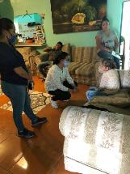
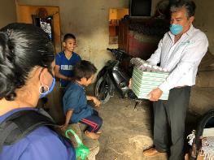
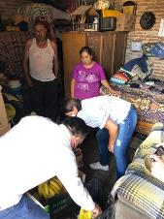

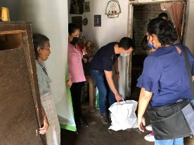
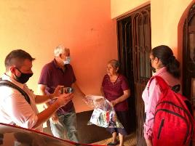

REUNIÓN DE OBRAS PÚBLICAS CON LOS REGIDORES PARA PRESENRTARLES EL PLAN DE DESARROLLO URBANO
FECHA: 08 MAYO 2020

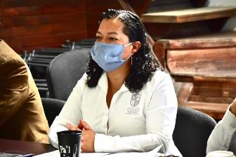

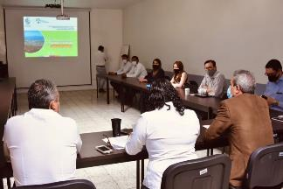
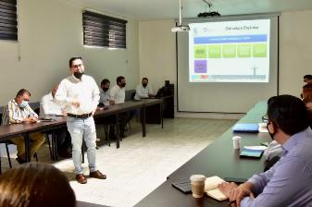

ENTREGA DE SILLA DE RUEDAS JUNTO CON LA PRESIDENTA DEL DIF MUNICIPAL
FECHA: 11 MAYO 2020

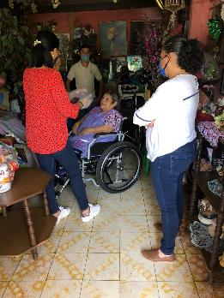

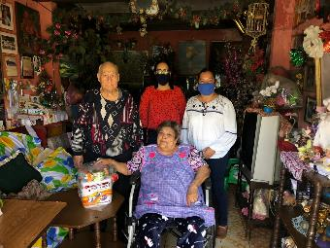

TIANGUIS, CASINO, LIENZO CHARRO
FECHA: 11 DE MAYO 2020
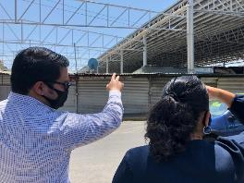
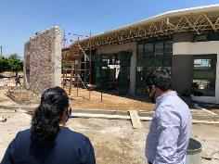

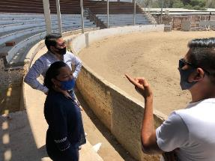
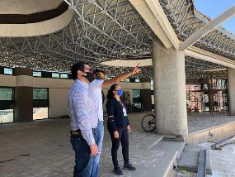

SUPERVISIÓN DE NEGOCIOS PARA LA REACTIVACIÓN ECONÓMICA
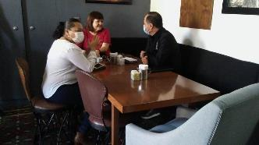
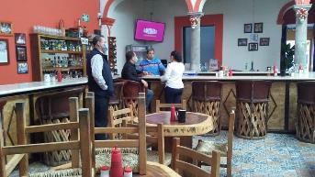
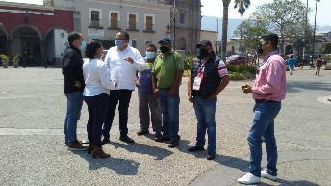

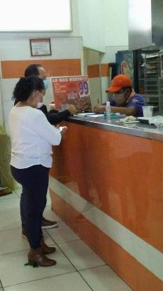

CONTINUAMOS INFORMANDO LAS MEDIDAS SANITARIAS DE LA SECRETARIA DE SALUD Y SE LES HACE UNA INVITACIÓN A QUE FIRMEN SU CARTA DE COMPROMISO ANTE LA SECRETARIA DE TRABAJO PARA LLEVAR A CABO LOS PROTOCOLOS SANITARIOS CORRESPONDIENTES, PARA PODER IR REACTIVANDO LA ECONOMÍA DE FORMA SEGURA Y RESPONSABLE, HOY TOCO EL TURNO DE LAS AGENCIAS DE AUTOS. EC
FECHA: 22 MAYO 2020
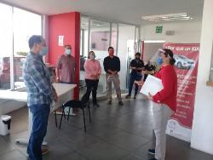
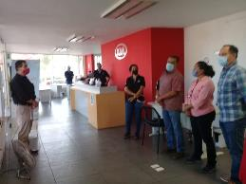

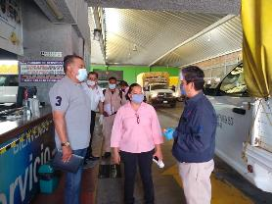
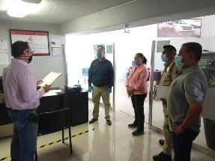

En Sesión Pública Extraordinaria de Ayuntamiento No. 56 el Cabildo de Zapotlán aprobó el “Programa Municipal de Desarrollo Urbano de Zapotlán el Grande, Jalisco”

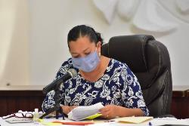
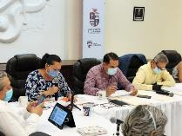
La aprobación de este dictamen es un hecho trascendental para el municipio, pues el programa es pieza clave para proyectar el futuro de Zapotlán en temas de vivienda, medio ambiente, infraestructura, movilidad, turismo y cultura en materia de ordenamiento territorial, con visión al desarrollo y crecimiento económico, urbano y social.

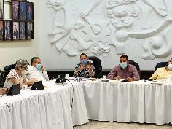
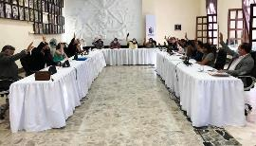

SESIÓN EXTRAORDINARIA NO. 54 Y NO. 56 DE AYUNTAMIENTO
EN SESIÓN DE AYUNTAMIENTO PRESENTE 2 DICTAMEN
- PUNTO No. 4.- DICTAMEN QUE PROPONE DONACIÓN ANTICIPADA DE UNA FRACCIÓN DE LA CALLE VENUSTIANO CARRANZA Y UNA FRACCIÓN DE LA AVENIDA JALISCO, CON UNA SUPERFICIE DE 1, 108.07 METROS CUADRADOS.
- PUNTO No. 3.- DICTAMEN QUE PROPONE LA APROBACIÓN DEL PROGRAMA MUNICIPAL DE DESARROLLO HUMANO DE ZAPOTLAN EL GRANDE, JALISCO.
FECHA: 27 MAYO 2020
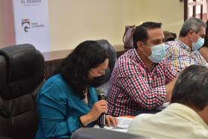
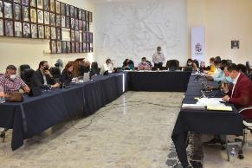

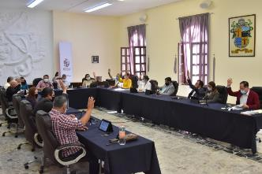

LIMPIEZA PARQUE LINEAL LOS GUAYABOS

El Parque lineal "Los Guayabos" luce diferente, más bonito, pintamos sus diversas áreas como las bancas, limpiando y cortando la maleza. Te invitamos a que los cuides y así tener unos espacios limpios y confortables.

FFECHA 28 MAYO 2020

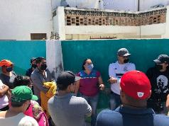
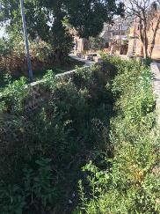
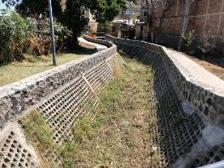

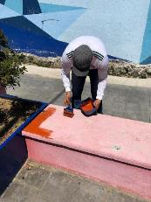

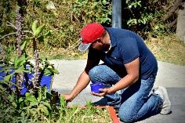
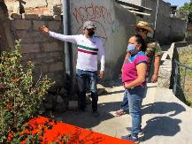

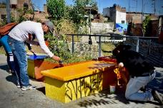
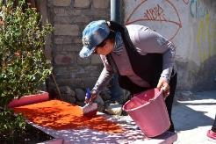

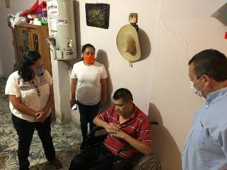

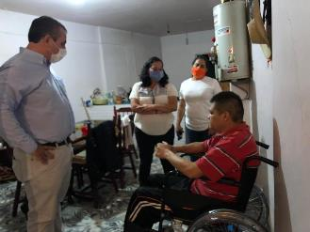

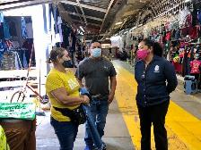
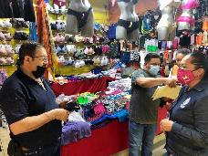
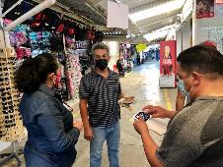

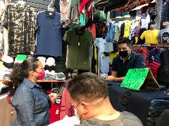

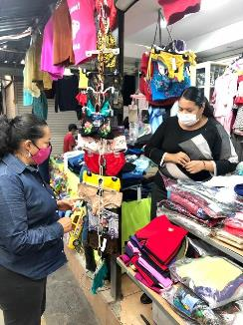
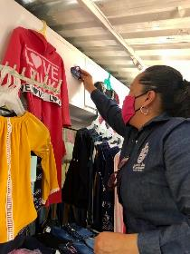

INAUGURACIÓN DE EMPLEO TEMPORAL EN ZAPOTLÁN EL GRANDE, JALISCO
FECHA: 01 JUNIO 2020

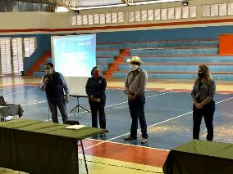
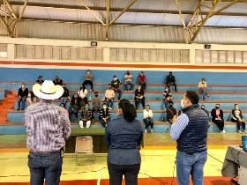

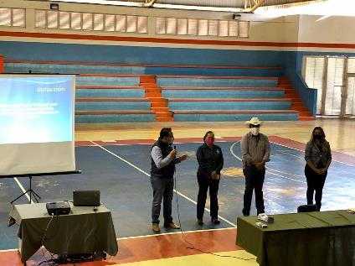

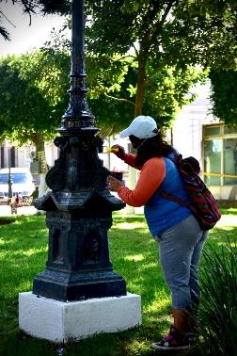
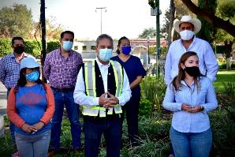

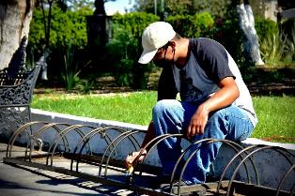

ENTREGA DE EQUIPO A PERSONAL DE PROTECCIÒN CIVIL
ELEMENTOS DE LA BRIGADA CONTRA INCENDIOS PERTENECIENTE A LA COORDINACIÓN DE DESARROLLO AGROPECUARIO DE ZAPOTLÁN EL GRANDE, RECIBIERON DOTACIÓN DE HERRAMIENTAS Y UNIFORMES COMPLETOS, QUE SERÁN DE GRAN BENEFICIO PARA EL DESEMPEÑO DE SUS LABORES EN EL COMBATE Y PREVENCIÓN DE QUEMAS FORESTALES.
Las entregas se llevaron a cabo con la presencia de: J. Jesús Guerrero Zúñiga, presidente municipal de Zapotlán el Grande; los Regidores María Luis Juan Morales, Alberto Herrera Arias, Lizbeth Guadalupe Gómez Sánchez, Alejandro Barragán Sánchez, Vicente Pinto Ramírez y Noé Saúl Ramos García, así como Octavio Núñez Maciel, coordinador de Desarrollo Agropecuario.
FECHA 08 JUNIO 2020
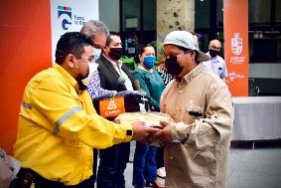

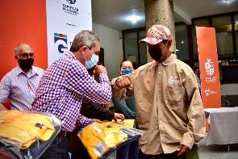

REUNION DE COMISIÓN DE OBRAS PÚBLICAS
FECHA: 10 DE JUNIO 2020

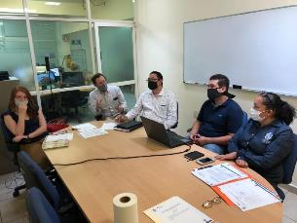
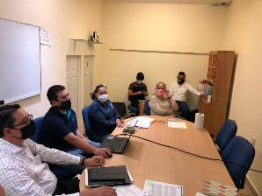

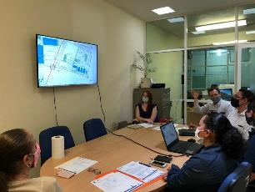
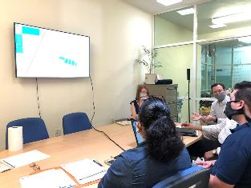

CON EL ESFUERZO DEL GOBIERNO Y LA RESPONSABILIDAD DE LA CIUDADANÍA ES COMO SALDREMOS DE LA EPIDEMIA POR COVID19. HASTA EL MOMENTO HA COBRADO LA VIDA DE MUCHOS Y SIGUE INCREMENTANDO EL NÚMERO DE CONTAGIOS EN MUCHAS PARTES DE JALISCO
FECHA: 12 JUNIO 2020
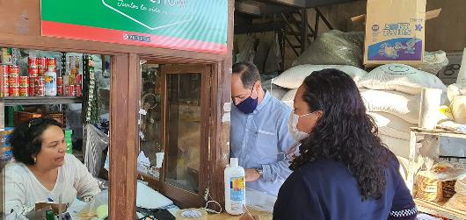

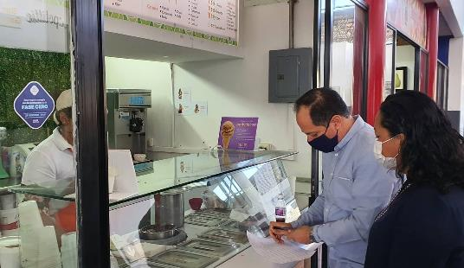

REUNIÓN Y MESA DE TRABAJO CON LOS INVOLUCRADOS PARA EL ANÁLISIS DEL PROYECTO BARRIOS DE PAZ A PRESENTAR EN LA SECRETARÍA DE IGUALDAD SUSTANTIVA.
FECHA: 12 JUNIO 2020

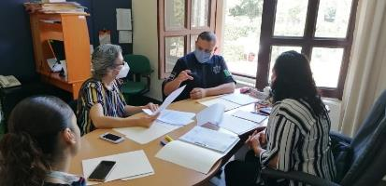

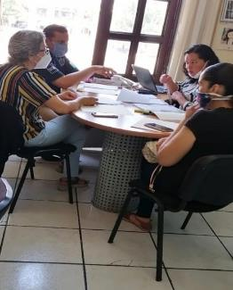

EL DÍA DE HOY, COMO PRESIDENTA DE LA COMISIÓN DE OBRAS PÚBLICAS, TUVE LA OPORTUNIDAD DE REALIZAR UNA GIRA DE OBRAS QUE SE HAN AUTORIZADO EN EL PLENO DE AYUNTAMIENTO Y QUE HA GESTIONADO EL ALCALDE PEPE GUERRERO, DONDE DESTACAN, LA REMODELACIÓN DEL CASINO AUDITORIO Y LIENZO CHARRO, CONSTRUCCIÓN DEL CENTRO CULTURAL JOSÉ ROLÓN, MERCADO CONSTITUCIÓN Y LA PAVIMENTACIÓN DE DIVERSAS CALLES.
UN RECONOCIMIENTO MUY ESPECIAL AL EQUIPO DE PARTICIPACIÓN CIUDADANA, QUIENES SON LOS QUE NOS VINCULAN CON LOS VECINOS PARA IDENTIFICAR Y SOCIALIZAR LAS OBRAS QUE BENEFICIEN A LA CIUDAD.
FECHA: 15 JUNIO 2020
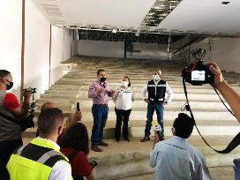
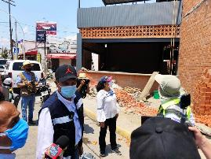

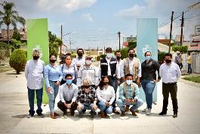

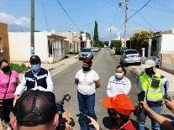
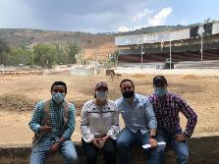
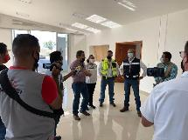

SESIÓN ORDINARIA No. 15 DE AYUNTMIENTO
PRESENTE DICTAMEN
- PUTO No. 15.- DICTAMEN QUE PROPONE AUTORIZACIÓN DE CAMBIO DE USO DE SUELO DE LA FRACCIÓN I DE LA PARCELA NUMERO 272 Z2 P9/ 14 DEL EJIDO DE CIUDAD GUZMAN, JALISCO (HOY FINCA URBANA MARCADA CON EL NUMERO 100 DE LA CALLE VENUSTIANO CARRANZA DE ESTA CIUDAD)
FECHA: 16 JUNIO 2020
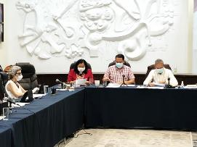
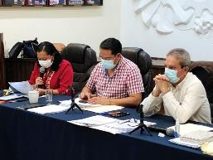

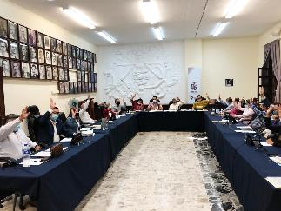

REUNIÓN DE COMISIÓN DE PARTICIPACIÓN CIUDADANA
FECHA: 17 JUNIO 2020

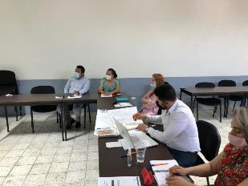

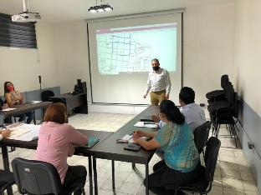

CONTINUAMOS CON EL APOYO DE DESPENSAS POR LA PANDEMIA

FECHA: 22 JUNIO 2020
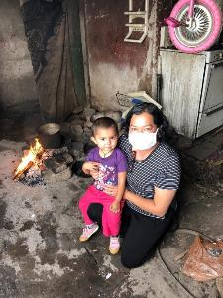
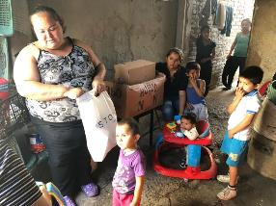

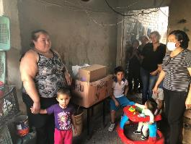
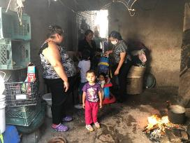

LIMPIEZA PARQUE EL TIANGULO
GRACIAS EQUIPO, POR SU ENTREGA Y DISPOSICIÓN EN EL TRABAJO DEL MEJORAMIENTO DE LOS ESPACIOS PÚBLICOS.
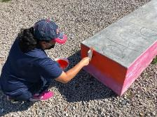
FECHA 23 JUNIO 2020
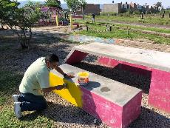
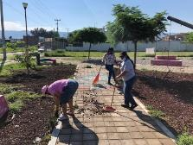

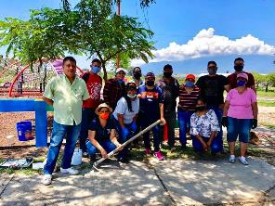

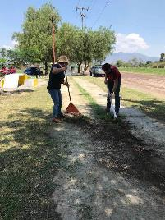
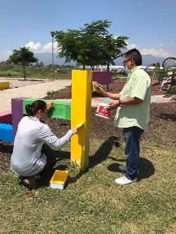

PRESENTACION DEL PROYECTO BARRIOS DE PAZ
FECHA: 24 JUNIO 2020

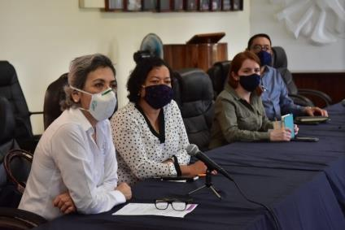

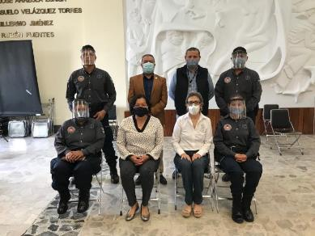

ENTREGA DE ARBEJAS EN LA COLONIA MORITA
FECHA: 30 JUNIO 2020

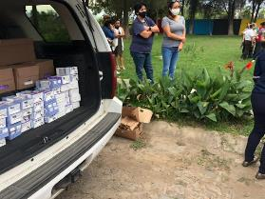
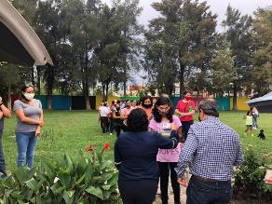

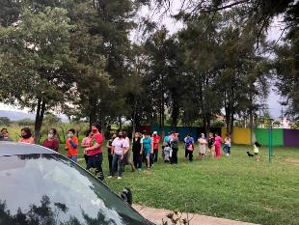

A T E N T A M E N T E
“2020, AÑO MUNICIPAL DE LAS ENFERMERAS”
“2020, AÑO DEL 150 ANIVERSARIO DEL NATALICIO DEL CIENTÍFÍCO JOSÉ MARÍA ARREOLA MENDOZA”
Cd Guzmán, Municipio. De Zapotlán el Grande, Jal., Junio 2020.

LIC. MARIA LUIS JUAN MORALES
REGIDORA PRESIDENTA DE LA H. COMISIÓN EDILICIA PERMANENTE DE OBRAS PÚBLICAS, PLANEACIÓN URBANA Y REGULARIZACIÓN DE LA TENENCIA DE LA TIERRA.

